KLASSIEKE MUZIEK IN ZOMER 'STEMMING'

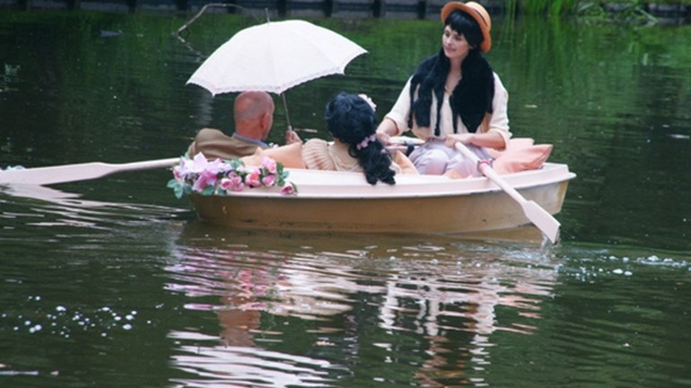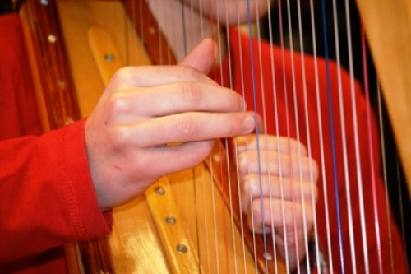
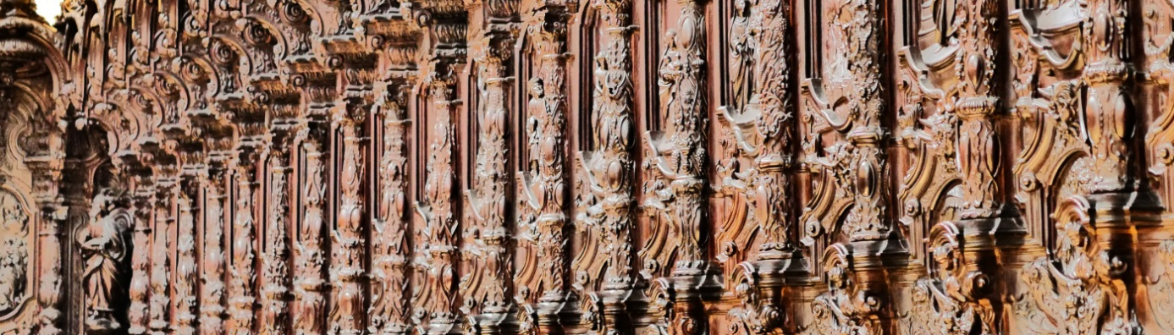
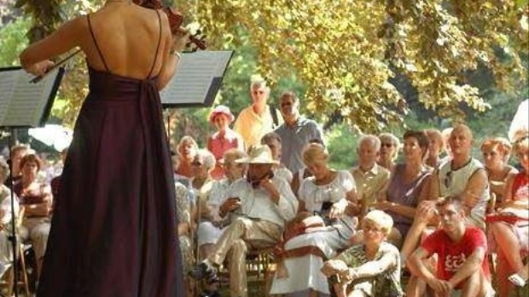

'Music in Life' - Passie voor Klassiek!
LAREN www.musicinlife.nl

“IDEALE VOORBEREIDING OP DE VAKANTIE-SFEER!”

Met de zomervakantie in aantocht, biedt ‘Music in Life’ een aantal korte programma’s, die een ideale voorbereiding vormen op de reis naar en het verblijf ter plekke, waar dan ook! Want die plek kan van alles zijn: de opera in het Italiaanse Verona, een bezoek aan het muzikale Wenen, genieten van de Scandinavische sfeer langs meren en fjorden, de binnenlanden van Spanje en Portugal, de poesta’s op de Balkan, steden en het platteland van Rusland, de golvende landschappen in het mooie Italië of de rust en de landelijkheid in de buurt van de vele pittoreske Franse dorpjes!
Maar waar je ook naar toe gaat en waar je ook komt: elke streek heeft zijn eigen muzikale geschiedenis en traditionele cultuur. En wat is er dan leuker om hier kennis van te nemen, hoe een en ander zich vanuit het verleden muzikaal ontwikkelde en hoe en waar dit in het heden te ‘genieten’ valt!
‘Music in Life’, in de persoon van Joop van Velzen, muziekhistoricus, biedt je die mogelijkheid. In de verschillende Europese regio’s is prachtige en bijzonder diverse muziek tot ontwikkeling gekomen. Maak kennis met het land of de streek van jouw komende vakantiebestemming. Het luisteren naar de daar ontstane klassieke muziek en het aanreiken van allerhande achtergrondinformatie, vormen de ingrediënten voor een ’smakelijke’ middag of avond. In ieder geval bouw je meer dan voldoende ‘appetijt’ op om - op welke vakantiebestemming dan ook - de verdere honger naar die klassieke muziek te ‘stillen’!
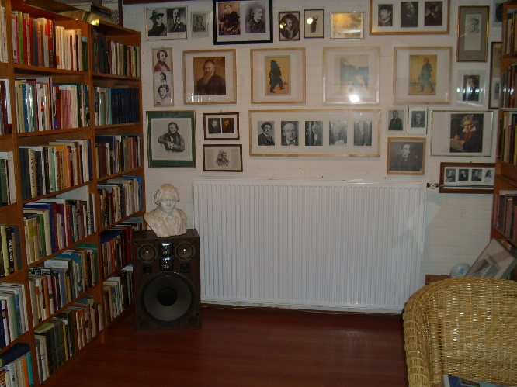
Kies uit het hiernavolgende ‘Music in Life’-aanbod een ‘toepasselijk’ onderwerp en schrijf je snel in! Alle presentaties kosten slechts € 25,00 per persoon – inclusief ‘passende’ hapjes en drankje! – en vinden plaats op het schrijversatelier van Joop van Velzen, achter de Expertwinkel aan de Nieuweweg 29G in Laren. Ze gaan door bij minimaal 4 deelnemers en bieden plaats aan maximaal 12 deelnemers per sessie!
LET OP: inschrijven voor data en onderwerp(en) – t/m zondag 7 mei 2016!!
KLASSIEKE MUZIEK IN ZOMER ’STEMMING’!
“Music in Life’ - Passie voor Klassiek!

Dinsdagmiddagen 14.30 uur – 17.00 uur
10/5 Italiaanse opera’s in arena’s en theaters
17/5 Scandinavische klassieke klanken!
24/5 Franse opera’s van alle eeuwen
31/5 Russische Klassieke Muziek voor op vakantie
7/6 Klassieke Muziek van Oost-Europa en de Balkan
14/6 Frans impressionisme in de klassieke muziek
21/6 Spaanse en Portugese klassieke muziek

Woensdagmiddagen 14.30 uur – 17.00 uur
11/5 Russische Klassieke Muziek voor op vakantie
18/5 Franse opera’s van alle eeuwen
25/5 Italiaanse opera’s in arena’s en theaters
1/6 Frans impressionisme in de klassieke muziek
8/6 Spaanse en Portugese klassieke muziek
15/6 Klassieke Muziek van Oost-Europa en de Balkan
22/6 Scandinavische klassieke klanken!

Woensdagavonden 19.30 uur – 22.00 uur
11/5 Russische Klassieke Muziek voor op vakantie
18/5 Franse opera’s van alle eeuwen
1/6 Italiaanse opera’s in arena’s en theaters
8/6 Scandinavische klassieke klanken!
15/6 Frans impressionisme in de klassieke muziek
22/6 Spaanse en Portugese klassieke muziek
29/6 Klassieke Muziek van Oost-Europa en de Balkan

Donderdagavonden 19.30 uur – 22.00 uur
12/5 Russische Klassieke Muziek voor op vakantie
2/6 Franse opera’s van alle eeuwen
9/6 Italiaanse opera’s in arena’s en theaters
16/6 Spaanse en Portugese klassieke muziek
23/6 Klassieke Muziek van Oost-Europa en de Balkan
30/6 Scandinavische klassieke klanken
7/7 Frans impressionisme in de klassieke muziek

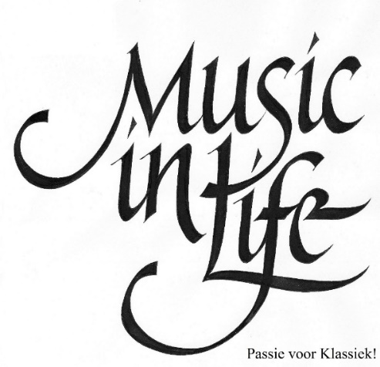

Prettige zomervakantie in 2016!

